ĐẠI HỌC HUẾ



KHOA KỸ THUẬT VÀ CÔNG NGHỆ



BÁO CÁO
ĐỒ ÁN
NĂM HỌC 2020-2021

Giảng viên hướng dẫn: Hồ Quốc Dũng
Lớp: DS&AI

Số phách
(Do hội đồng chấm thi ghi)

Thừa Thiên Huế, ngày …tháng…năm.....
ĐẠI HỌC HUẾ

KHOA KỸ THUẬT VÀ CÔNG NGHỆ


(MẪU BÌA PHỤ)
BÁO CÁO
ĐỒ ÁN
NĂM HỌC 2020-2021
Giảng viên hướng dẫn: Hồ Quốc Dũng
Lớp: DS&AI
Sinh viên thực hiện: Phan Thế Minh Châu
(ký tên và ghi rõ họ tên)

Số phách
(Do hội đồng chấm thi ghi)

Thừa Thiên Huế, ngày …tháng…năm.....

1/ Đồ thị cột thể hiện số ca mắc trong ngày 22/01/2021
- Mã nguồn: https://github.com/phantheminhchau1/doan_nnltR/blob/main/RR/dothi%20(1).R
Hình vẽ:
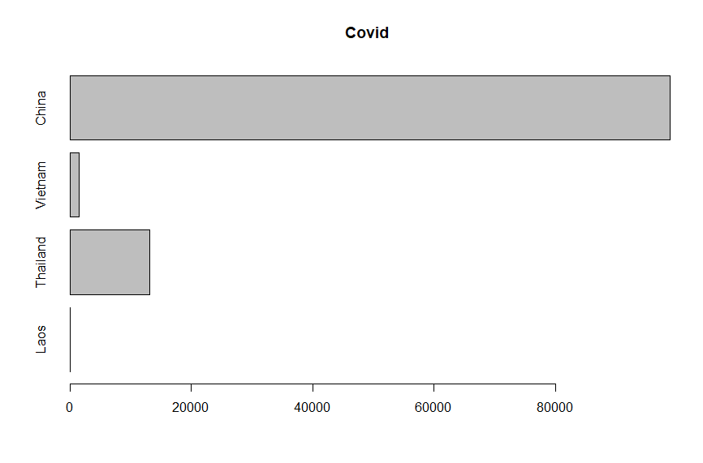
- Mô tả:
- Đồ thị thể hiện và so sánh số ca mắc trong ngày 22/01/2021 của 4 nước châu Á Trung Quốc, Việt Nam Thái Lan, Lào
- Loại biểu đồ: cột nằm ngang
- So sánh số ca mắc trong ngày 22/01/2021 của 4 nước từ đó nhận xét đánh giá về khả năng chống dịch của các nước

2/ Biểu đồ pie thể hiện tỉ lệ số người mắc, chết, phục hồi của nước Mỹ trong ngày 7/1/2021
- Mã nguồn:
https://github.com/phantheminhchau1/doan_nnltR/blob/main/RR/dothi%20(2).R
- Hình vẽ:
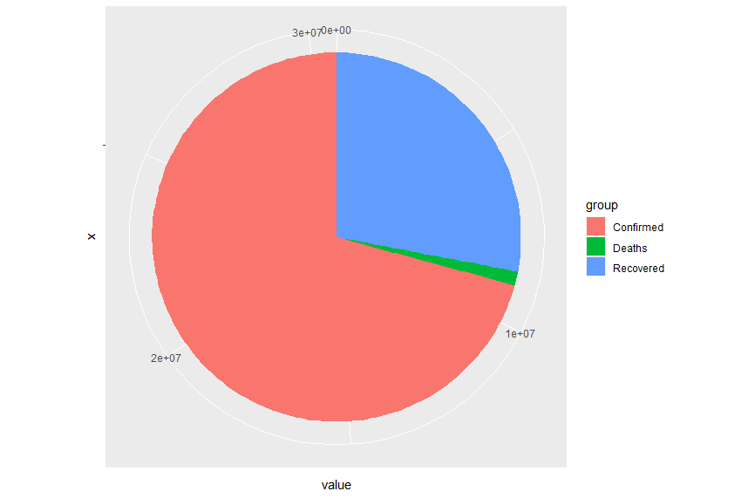
- Mô tả:
- Biểu đồ tròn
- Biểu đồ thể hiện tỉ lệ số người mắc, chết, phục hồi của nước Mỹ trong ngày 7/1/2021
- Thể hiện tỉ lệ số người mắc covid 19 với số người tử vong và phục hồi
- Tác dụng: Dễ dàng đánh giá được mức độ điều trị covid 19

3/ Biểu đồ map biểu thị mức nhiễm của các bang ở nước Mỹ ngày 7/1/2021
- Mã nguồn:
https://github.com/phantheminhchau1/doan_nnltR/blob/main/RR/dothi%20(3).R
- Hình vẽ:
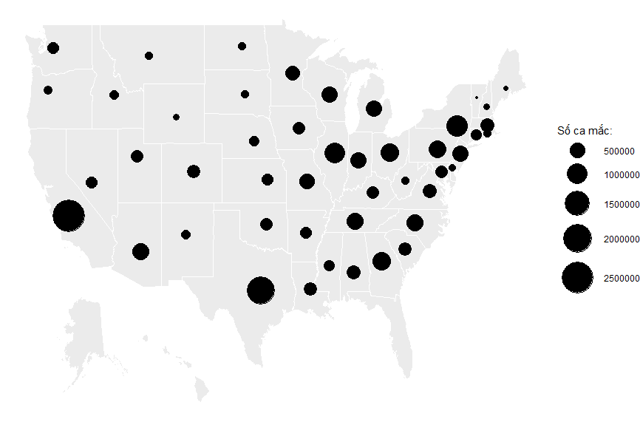
- Mô tả:
- Biểu đồ map
- thể hiện sự phân bố các ca nhiễm của các bang nước Mỹ ngày 7/1/2021
- Tương ứng với mỗi bang sẽ có một điểm đen lớn nhỏ dự trên số ca nhiễm của bang đó
- Tác dụng:
      - giúp đánh giá mức độ nặng nhẹ của các bang
      - có cái nhìn bao quát trong khu vực

4/ Biểu đồ map biểu thị mức nhiễm của các khu vực trên thế giới ngày 4/3/2021
- Mã nguồn:
https://github.com/phantheminhchau1/doan_nnltR/blob/main/RR/dothi%20(4).R
- Hình vẽ:
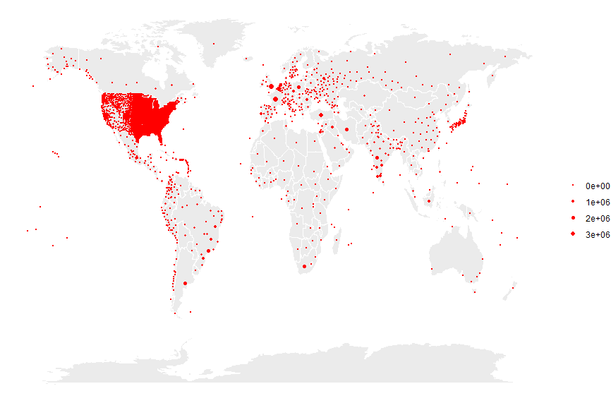
- Mô tả:
- Biểu đồ map
- thể hiện sự phân bố các ca nhiễm của các khu vực trên thế giới ngày 7/1/2021
- Tương ứng với mỗi khu vực sẽ có một điểm đỏ dựa trên số ca nhiễm của khu vực đó, khu vực có điểm đỏ càng dày đặt thì mật độ nhiễm covid khu vực đó càng cao.
- Tác dụng:
      - giúp đánh giá mức độ nặng nhẹ của các khu vực trên thế giới
      - có cái nhìn bao quát trong khu vực

5/ Biểu đồ đường biểu diễn số ca mắc từ ngày 1/7/2021 – 10/7/2021 tại Việt Nam
- Mã nguồn:
https://github.com/phantheminhchau1/doan_nnltR/blob/main/RR/dothi%20(5).R
- Hình vẽ:
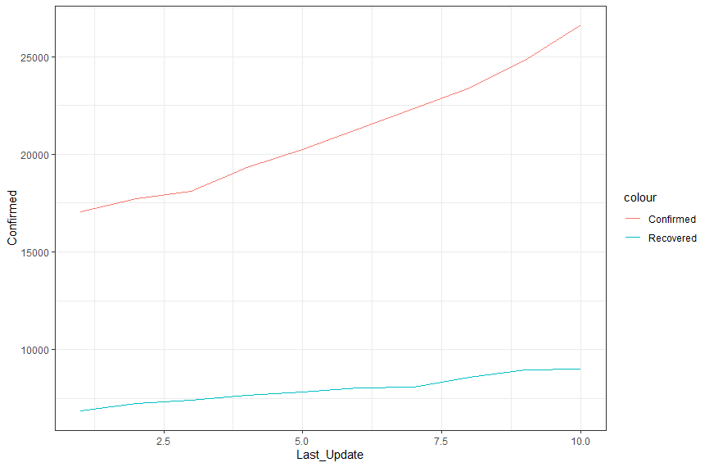
- Mô tả:
- Biểu đồ đường
- Mô tả xu hướng mắc covid 19 của Việt Nam từ ngày 1/7/2021-10/7/2021
- Tác dụng: giúp dễ dàng dự đoán su hướng của các ca mắc trong tương lai
- Trục x tương ứng với thời gian
- Trục y tương ứng với số ca

6/ Biểu đồ cột ngang biểu thị số ca mắc của các bang ở Mỹ ngày 1/3/2021
- Mã nguồn:
https://github.com/phantheminhchau1/doan_nnltR/blob/main/RR/dothi%20(6).R
- Hình vẽ:
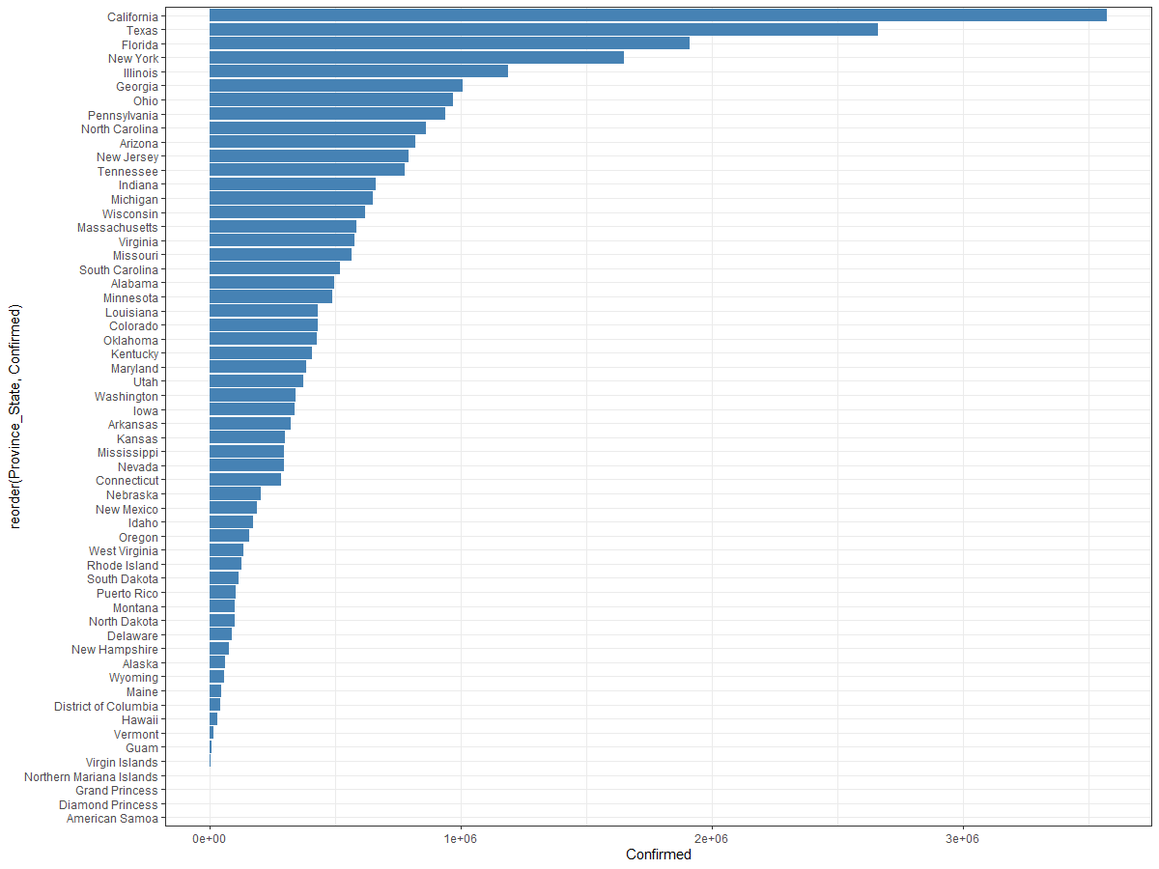
- Mô tả:
- Biểu đồ cột ngang
- Thể hiện số ca mắc của các bang ở Mỹ ngày 1/3/2021
- Trục x thể hiện số ca mắc, trục y thể hiện các bang ở Mỹ
- Nhìn vào đồ thị có thể nhận thấy bang có ca mắc cao nhất
- Dễ dàng so sánh mức độ giữa các bang

7/ Biểu đồ cột ngang thể hiện số ca tử vong do covid của các bang ở Mỹ ngày 1/3/2021
- Mã nguồn:
https://github.com/phantheminhchau1/doan_nnltR/blob/main/RR/dothi%20(7).R
- Hình vẽ:
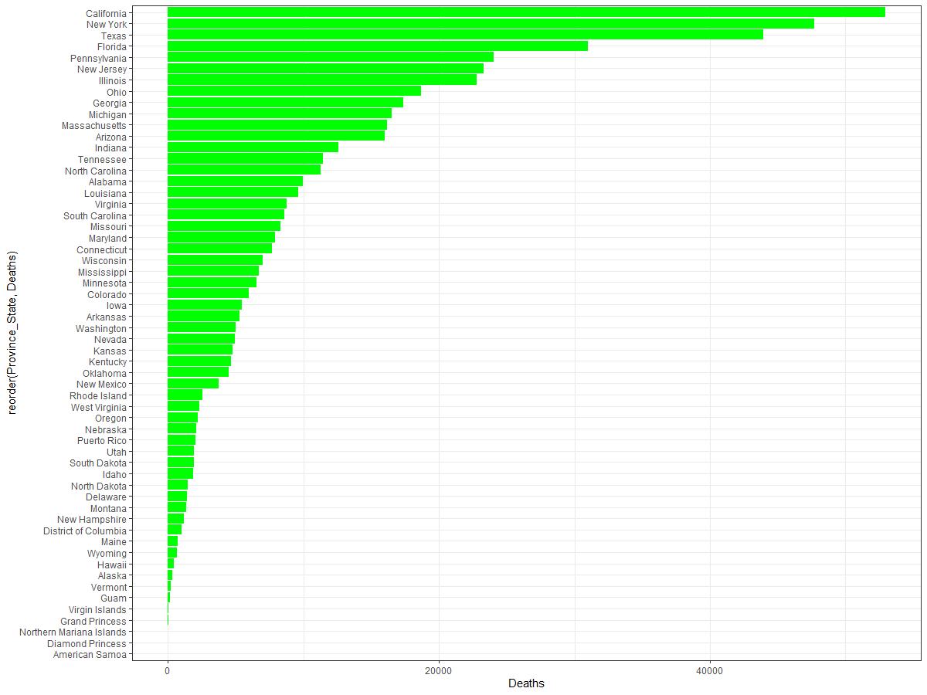
- Mô tả:
- Biểu đồ cột ngang
- Thể hiện số ca mắc của các bang ở Mỹ ngày 1/3/2021
- Trục x thể hiện số ca mắc, trục y thể hiện các bang ở Mỹ
- Nhìn vào đồ thị có thể nhận thấy bang có ca mắc cao nhất
- Dễ dàng so sánh mức độ giữa các bang

8/ Biểu đồ cột kép thể hiện số ca mắc-tử vong- phục hồi của các nước trên thế giới ngày 1/3/2021
- Mã nguồn:
https://github.com/phantheminhchau1/doan_nnltR/blob/main/RR/dothi%20(8).R
- Hình vẽ:
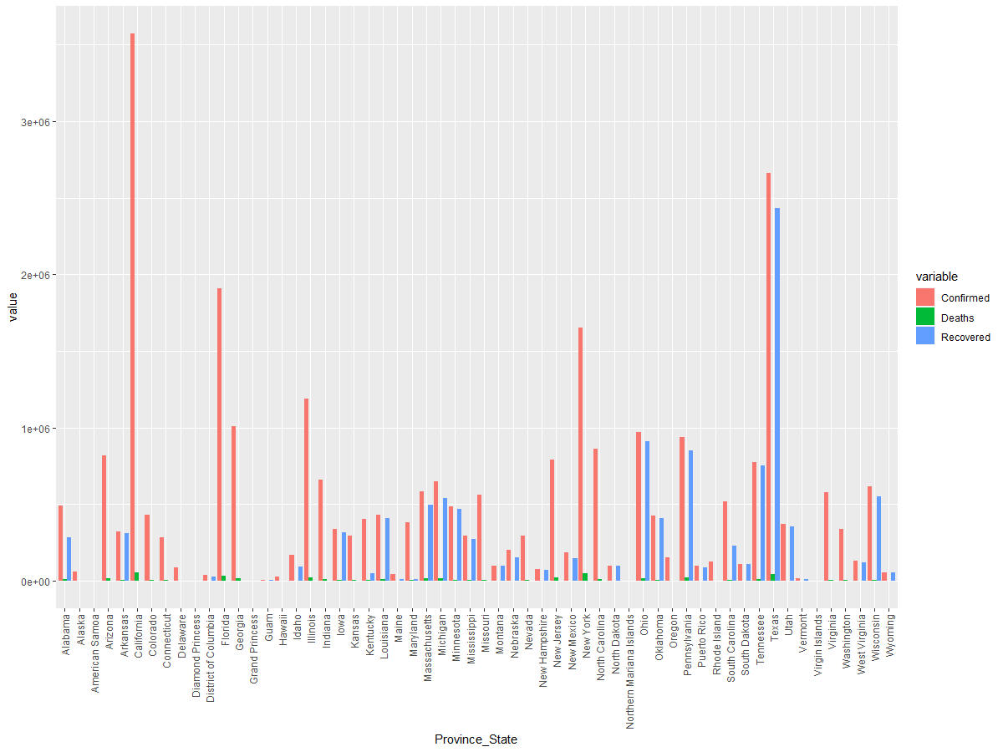
- Mô tả:
- Biểu đồ cột kép
- Thể hiện số ca mắc-tử vong- phục hồi của các nước trên thế giới ngày 1/3/2021
- Thể hiện đồng thời 3 yếu tố từ đó có thể đánh giá khả năng phòng chống và điều trị coviid 19 của các nước trên thế giới
- Trục x thể hiện tên các nước, trục y thể hiện số ca
- Bảng màu đỏ biểu hiện số ca mắc, xanh lá biểu hiện số ca tử vong, xanh dương biểu hiện ca hồi phục

9/Biểu đồ điểm thể hiện su hướng covid của nước Mỹ từ 4/2021-7/2021
- Mã nguồn:
https://github.com/phantheminhchau1/doan_nnltR/blob/main/RR/dothi%20(9).R
- Hình vẽ:
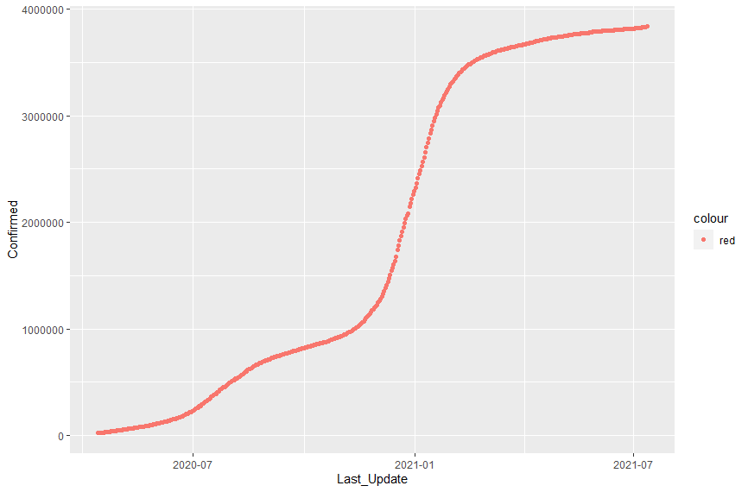
- Mô tả:
- Biểu đồ điểm
- thể hiện su hướng covid của nước Mỹ từ 4/2021-7/2021
- Trục x thể hiện khung thời gian
- Trục y thể hiện số ca mắc
- Mỗi điểm đỏ ứng với số ca mắc trong thời gian cụ thể

10/ Biểu đồ đường biểu thị xu hướng của covid 19 tại Việt Nam từ 4/2021-7/2021
- Mã nguồn:
https://github.com/phantheminhchau1/doan_nnltR/blob/main/RR/dothi%20(10).R
- Hình vẽ:
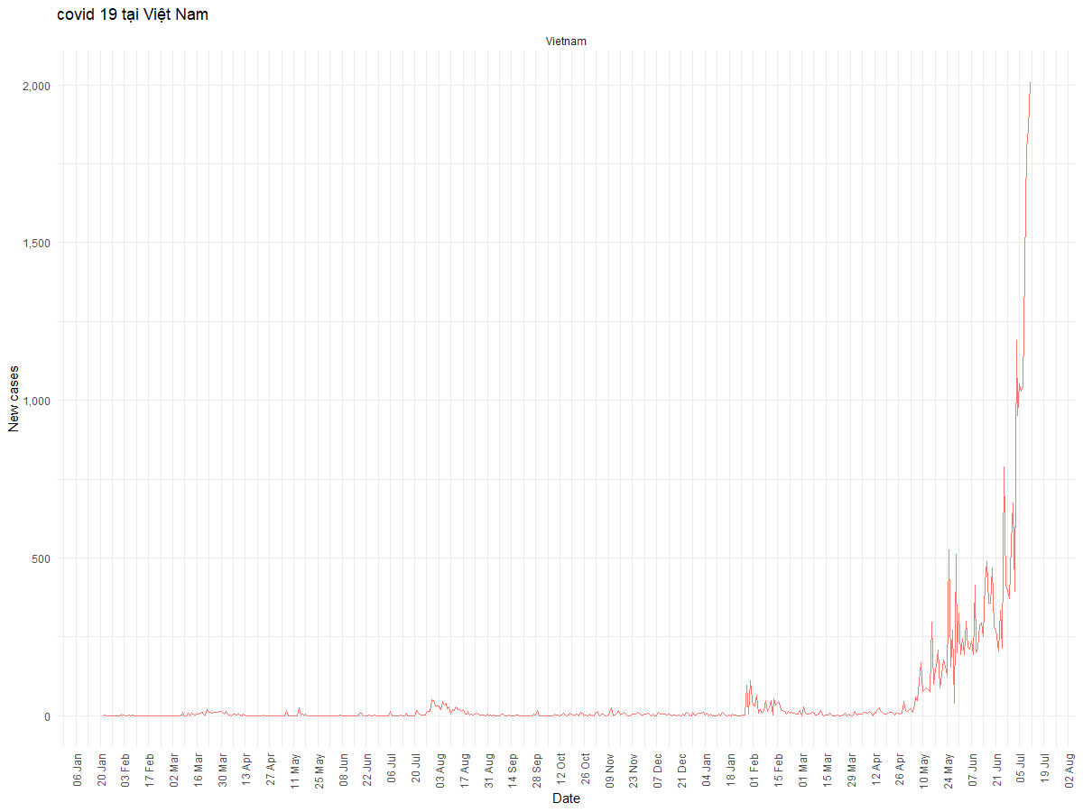
- Mô tả:
- Biểu đồ đường
- thể hiện su hướng covid của Việt Nam từ 4/2021-7/2021
- Trục x thể hiện khung thời gian
- Trục y thể hiện số ca mắc

11/Biểu đồ đường so sánh mức độ phục hồi của các ca mắc covid của 3 nước Trung Quốc, Mỹ, Việt Nam
- Mã nguồn:
https://github.com/phantheminhchau1/doan_nnltR/blob/main/RR/dothi%20(11).R
- Hình vẽ:
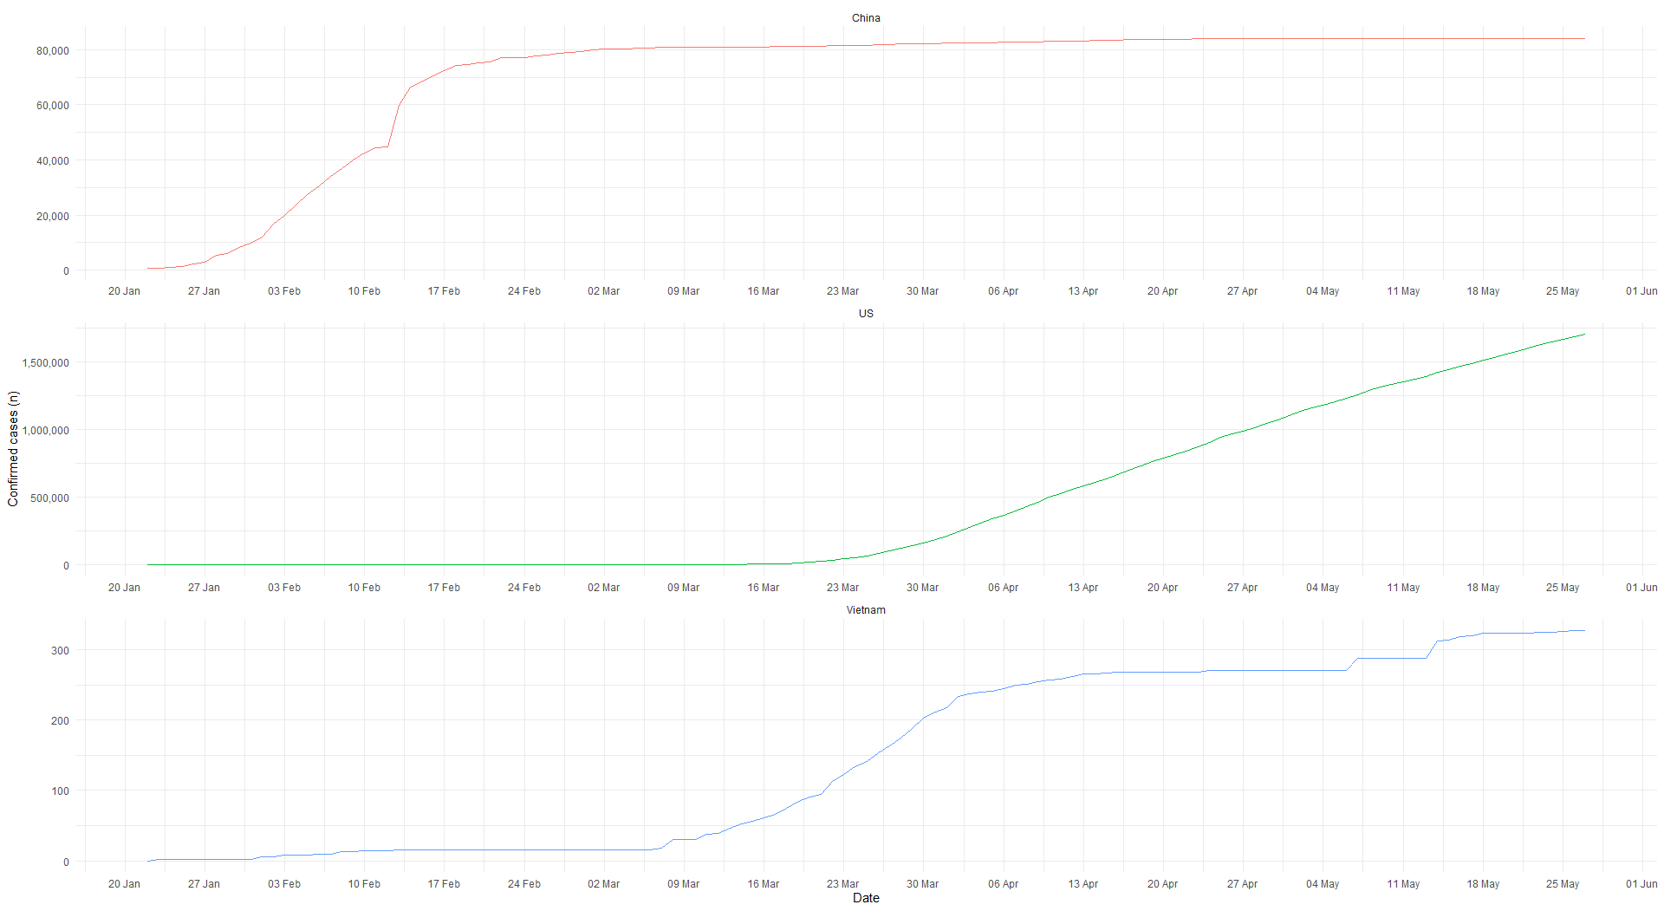
- Mô tả:
- Biểu đồ đường
- So sánh mức độ phục hồi của các ca mắc covid của 3 nước Trung Quốc, Mỹ, Việt Nam
- Trục x thể hiện khung thời gian
- Trục y thể hiện số ca mắc

12/ Biểu đồ Violin
- Mã nguồn:
https://github.com/phantheminhchau1/doan_nnltR/blob/main/RR/dothi%20(12).R
- Hình vẽ:
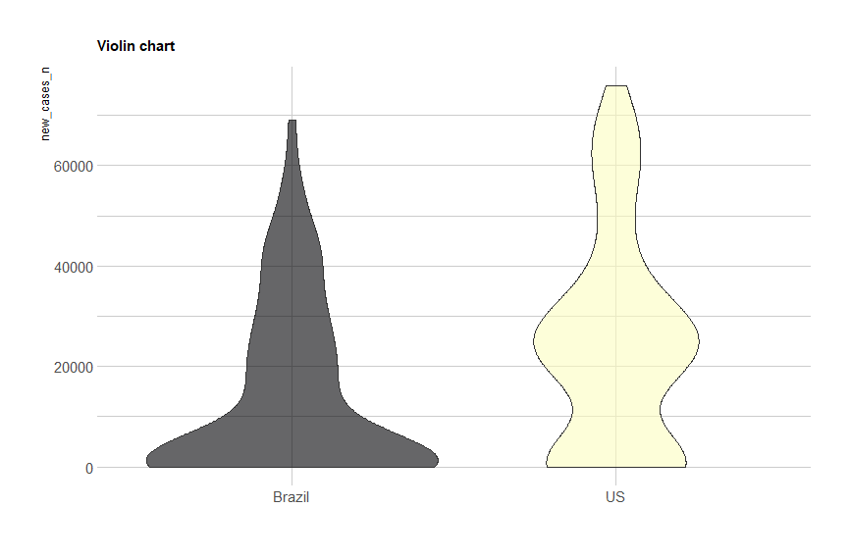
- Mô tả:
- Biểu đồ Violin thể hiện sự phân bố của lượng ca nhiễm mới ở Brazil và Mỹ.
- Phần bị phình ra ở mỗi hình thể hiện nơi tập trung dữ liệu.
- Ở Brazil chủ yếu mỗi ngày tăng khoảng 10.000 ca.
- Còn ở Mỹ chủ yếu mỗi ngày tăng khoảng 25.000 ca.

13/ Biểu dồ histogram kết hợp density
- Mã nguồn:
https://github.com/phantheminhchau1/doan_nnltR/blob/main/RR/dothi%20(13).R
- Hình vẽ:
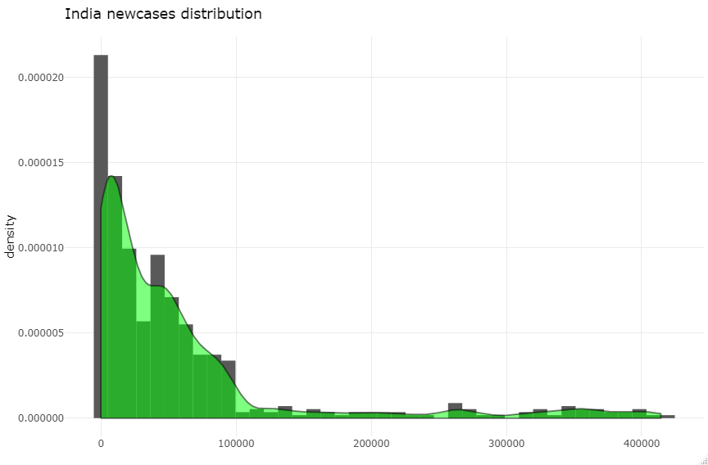
- Mô tả:
- Biểu đồ thể hiện tỉ lệ của số lượng ca mắc bệnh ở Ấn Độ
- Cột x thể hiện số ca nhiễm bệnh đã được ghi nhận ở các bang của Ân độ.
- Cột y thể hiện tỉ lệ

14/ Biểu đồ điểm biểu thị độ tương quan giữa số ca mắc và số ca bình phục của một số nước trên thế giới
- Mã nguồn:
https://github.com/phantheminhchau1/doan_nnltR/blob/main/RR/dothi%20(14).R
- Hình vẽ:
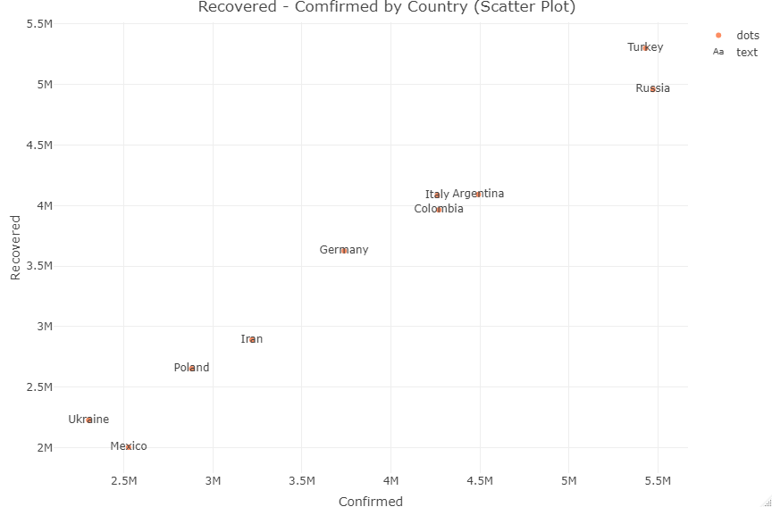
- Mô tả:
- Biểu đồ điểm
- biểu thị độ tương quan giữa số ca mắc và số ca bình phục của một số nước trên thế giới
- trục x thể hiện số ca mắc
- trục y thể hiện số người bình phục
- mỗi điểm đỏ tương ứng với mỗi quốc gia dựa trên số ca mắc và số ca bình phục sau mắc covid

15/ Biểu đồ đường thể hiện xu hướng số ca tử vong do covid 19 của Việt Nam
- Mã nguồn:
https://github.com/phantheminhchau1/doan_nnltR/blob/main/RR/dothi%20(15).R
- Hình vẽ:
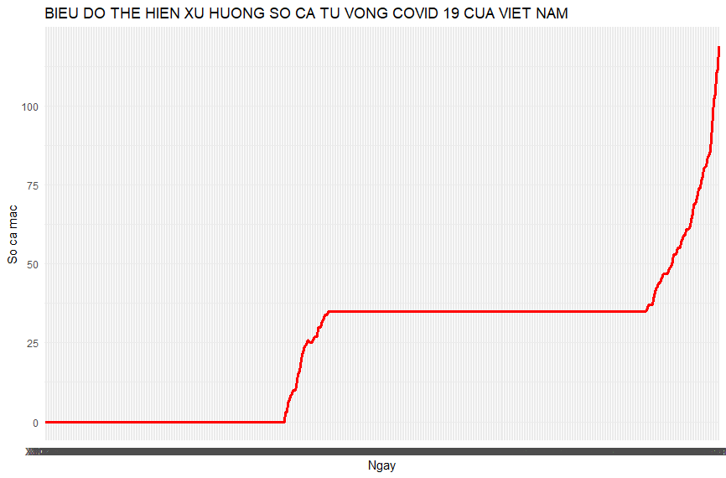
- Mô tả:
- Biểu đồ đường
- thể hiện xu hướng số ca tử vong do covid 19 của Việt Nam
- trục y thể hiện số ca tử vong
- số ca tử vong cao phía sau đồ thị

16/ Density Chart
- Mã nguồn:
https://github.com/phantheminhchau1/doan_nnltR/blob/main/RR/dothi%20(16).R
- Hình vẽ:
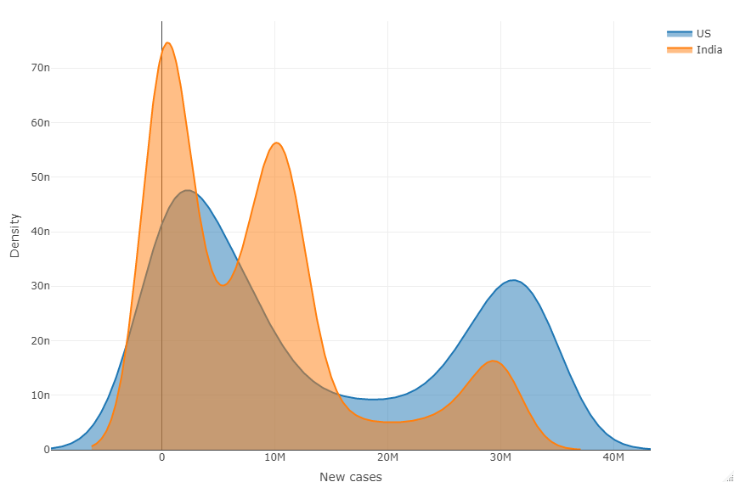
- Mô tả:
- Biểu đồ thể hiện mật độ của số lượng ca mắc bệnh ở Mỹ và Ấn Độ
- Cột x thể hiện số ca nhiễm bệnh đã được ghi nhận ở các bang của US.
- Cột y thể hiện tần suất
- Mật độ số lượng ca mắc bệnh ở Mỹ chủ yếu vào khoảng 30.000 , còn của Ấn Độ vào khoảng 10.000
- Giá trị cao nhất ghi nhận được của Mỹ là 300.000 còn của Ấn Độ vượt 400.000

17/ Biểu đồ tròn thể hiện tỉ lệ số ca mắc, tử vong, phục hồi của Việt Nam ngày 10/7/2021
- Mã nguồn:
https://github.com/phantheminhchau1/doan_nnltR/blob/main/RR/dothi%20(17).R
- Hình vẽ:
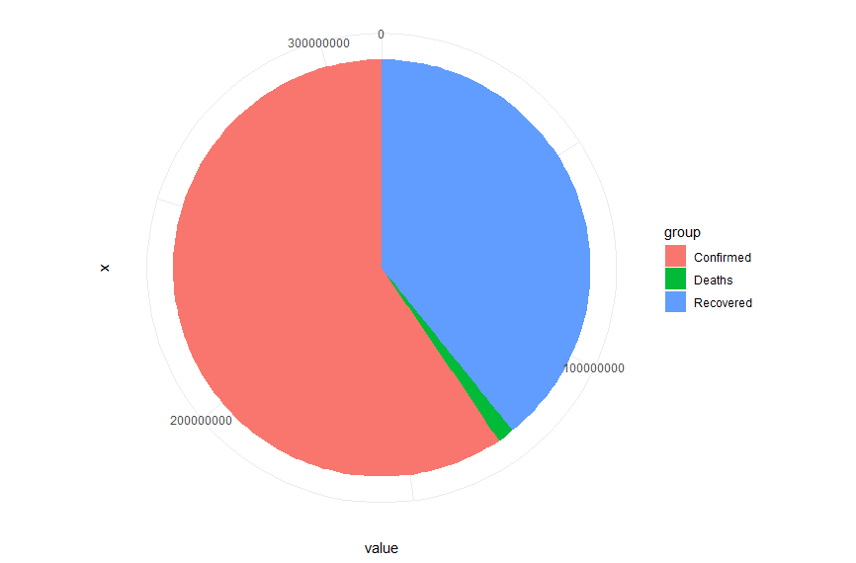
- Mô tả:
- Biểu đồ tròn
- Biểu đồ thể hiện tỉ lệ số người mắc, chết, phục hồi của Việt Nam trong ngày 7/1/2021
- Thể hiện tỉ lệ số người mắc covid 19 với số người tử vong và phục hồi
- Tác dụng: Dễ dàng đánh giá được mức độ điều trị covid 19

18/Biểu đồ histogram biểu thị số ca mắc covid ứng với tỉ lệ tử vong của Ân Độ
- Mã nguồn:
https://github.com/phantheminhchau1/doan_nnltR/blob/main/RR/dothi%20(18).R
- Hình vẽ:
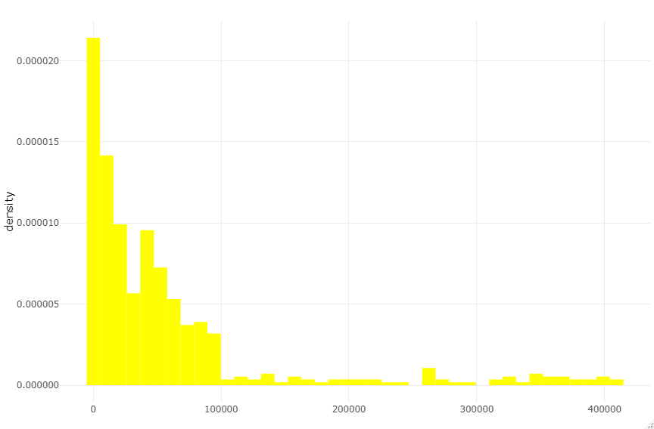
- Mô tả:
- Biểu đồ histogram
- biểu thị tỉ lệ tử vong ứng với số ca mắc của Ân Độ
- trục x thể hiện các tháng
- trục y thể hiện tỉ lệ tử vong do covid 19

19/ Biểu đồ điểm
- Mã nguồn:
https://github.com/phantheminhchau1/doan_nnltR/blob/main/RR/dothi%20(19).R
- Hình vẽ:
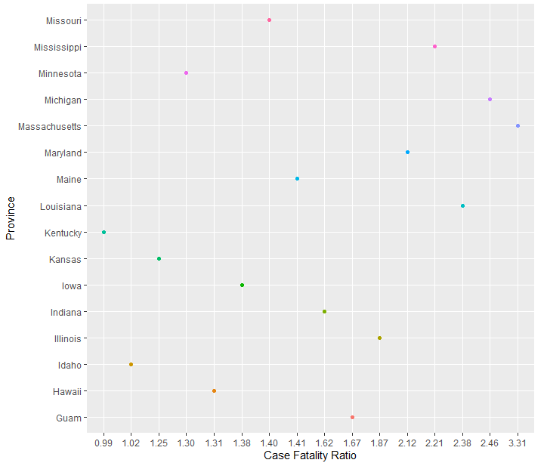
- Mô tả:
- Biểu đồ điểm
- Đồ thị thể hiện tỉ lệ tử vong vì nhiễm covid 19 ở một số tại Mỹ trong ngày 06/20/2021
- Trục x ứng với Tỉ lệ tử vong vì nhiễm covid 19, trục y ứng với Tên bang mỗi điểm tương ứng với tỉ lệ tử vong vì nhiễm covid 19 trong ngày 06/20/2021 ở một số bang tại Mỹ
- Mỗi bang ứng với mỗi điểm dựa trên tỉ lệ tử vong của bang đó

20/Biểu đồ đường
- Mã nguồn:
https://github.com/phantheminhchau1/doan_nnltR/blob/main/RR/dothi%20(20).R
- Hình vẽ:
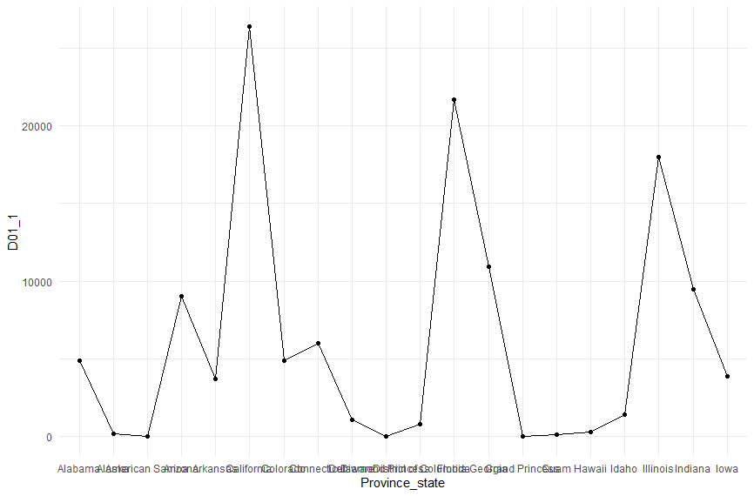
- Mô tả:
- Biểu đồ Line plot biểu diễn số ca ghi nhận theo các bang ở Mỹ ngày 20/6/2021
- Trục x ứng với các bang
- Trục y ứng với số ca mắc

